ЕВРАЗИЙСКИЙ СОВЕТ ПО СТАНДАРТИЗАЦИИ, МЕТРОЛОГИИ И СЕРТИФИКАЦИИ
(ЕАСС)
EURO-ASIAN COUNCIL FOR STANDARDIZATION, METROLOGY AND CERTIFICATION
(EASC)
 | МЕЖГОСУДАРСТВЕННЫЙ  СТАНДАРТ | ГОСТ  19301.3—  202  (проект, RU,  первая редакция)

МЕБЕЛЬ ДЕТСКАЯ ДОШКОЛЬНАЯ

Функциональные размеры кроватей

Настоящий проект стандарта не подлежит применению до его утверждения

Минск
Евразийский совет по стандартизации, метрологии и сертификации
202

Предисловие
Евразийский совет по стандартизации, метрологии и сертификации (ЕАСС) представляет собой региональное объединение национальных органов по стандартизации государств, входящих в Содружество Независимых Государств. В дальнейшем возможно вступление в ЕАСС национальных органов по стандартизации других государств.
Цели, основные принципы и основной порядок проведения работ по межгосударственной стандартизации установлены в ГОСТ 1.0—2015 «Межгосударственная система стандартизации. Основные положения» и в ГОСТ 1.2—2015 «Межгосударственная система стандартизации. Стандарты межгосударственные, правила и рекомендации по межгосударственной стандартизации. Правила разработки, принятия, обновления и отмены»
Сведения о стандарте
1 РАЗРАБОТАН Ассоциацией предприятий индустрии детских товаров «АИДТ» (Ассоциация «АИДТ»)
2 ВНЕСЕН Федеральным агентством по техническому регулированию и метрологии
3 ПРИНЯТ Евразийским советом по стандартизации, метрологии и сертификации (протокол от 202 г. № )
За принятие проголосовали:
Краткое наименование страны по МК (ИСО 3166) 004—97 | Код страны  по МК (ИСО 3166) 004—97 | Сокращенное наименование национального органа по стандартизации
4 Настоящий стандарт является неэквивалентным по отношению к стандарту DIN EN 716-1:2019 «Мебель. Детские кроватки и складные кроватки для домашнего использования. Часть 1: Требования безопасности» (DIN EN 716-1-2019 Furniture — Children's cots and folding cots for domestic use — Part 1: Safety requirements», NEQ), включая его изменения АС:2019.

5 ВЗАМЕН ГОСТ 19301.3—2016

Информация о введении в действие (прекращении действия) настоящего стандарта и изменений к нему на территории указанных выше государств публикуется в указателях национальных стандартов, издаваемых в этих государствах, а также в сети Интернет на сайтах соответствующих национальных органов по стандартизации.
В случае пересмотра, изменения или отмены настоящего стандарта соответствующая информация будет опубликована на официальном интернет-сайте Межгосударственного совета по стандартизации, метрологии и сертификации в каталоге «Межгосударственные стандарты»

Исключительное право официального опубликования настоящего стандарта на территории указанных выше государств принадлежит национальным (государственным) органам по стандартизации этих государств

МЕЖГОСУДАРСТВЕННЫЙ СТАНДАРТ
МЕБЕЛЬ ДЕТСКАЯ ДОШКОЛЬНАЯ

Функциональные размеры кроватей

Furniture for children under school age. Functional dimensions of beds

Дата введения – 202Х– ХХ– ХХ

1 Область применения
Настоящий стандарт распространяется на детские кровати, предназначенные для использования в спальных помещениях дошкольных учреждений и в быту, и устанавливает их функциональные размеры.
Требования, обеспечивающие безопасность при эксплуатации детских кроватей, изложены в разделе 2.

2 Классификация
Детские кровати изготовляют двух типов:
I – кровать с вертикальными боковыми стенками или защитными ограждениями вокруг основания кровати. Основание кровати регулируется по высоте для детей до 3 лет (далее – люлька);
II – кровати без вертикальных боковых стенок или защитных ограждений для детей от 3 до 7 лет.

3 Размеры
3.1 Функциональные размеры детских кроватей должны соответствовать указанным на рисунках 1 и 2.

Проект, RU, первая редакция

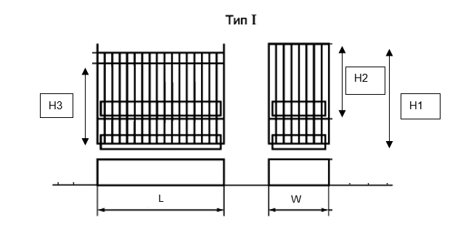

Рисунок 1 – Функциональные размеры детских люлек

Таблица 1 – Размеры детских люлек
Наименование  функционального размера люльки | Размер, мм
L – длина | От 900 до 1400 включ.
W – ширина | От 500 до 800 включ.
H1 – высота от основания в нижнем положении до верхней кромки боковых сторон | Не менее 600
H2 – высота от основания в верхнем положении до верхней кромки боковых сторон | Не менее 300
H3 – высота от основания в нижнем положении до верхней кромки передвижной стороны в открытом положении | Не менее 500

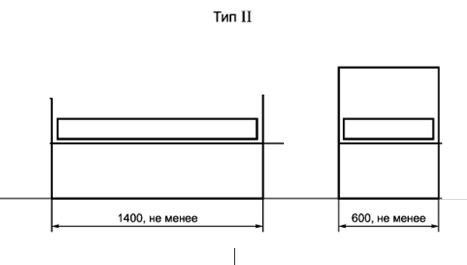

Рисунок 2 – Функциональные размеры детских кроватей типа II

Таблица 1 – Размеры детских кроватей типа II
Наименование  функционального размера кроватей типа II | Размер, мм
L – длина | Не менее 1400
W – ширина | Не менее 600

3.2 Расстояние между вертикальными брусками должно быть не менее 45 мм и не более 65 мм.
3.3 В люльках должна быть предусмотрена возможность перемещения вниз бокового ограждения в процессе эксплуатации не более чем на 135 мм.
Допускается по согласованию с потребителем изготовлять люльки без перемещения вниз бокового ограждения.
3.4 В ограждение допускается вводить дополнительный горизонтальный брусок на высоте на менее 500 мм от основания кровати в нижнем положении.

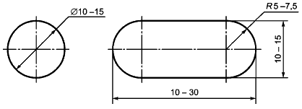
Рисунок 3 – Размеры вертикальных стоек ограждения

3.5 По согласованию с потребителем допускается изготовлять кровати типа II с основанием минимальной длины 1200 мм, предназначенные для детских дошкольных учреждений и в быту, если это соответствует установленным санитарным нормам для размещения.
3.6 Функциональным размером для трансформируемой кровати является размер спального места, который должен быть не менее 1400х600 мм.

УДК 667.6.001.33:006.354 |  |  | МКС 97.140  97.200.30
Ключевые слова: мебель детская дошкольная, детские кровати, функциональные размеры, типы

Президент Ассоциации предприятий
индустрии детских товаров «АИДТ» А.В. Цицулина

